银黄口服液成本分析报告
中药一厂 · 2026-06 · 10ml×1﻿0﻿支﻿/﻿盒
人工审核：待审核。
本次采用模型辅助解释；因果归因仍待人工复核。
核心发现：本月单位成本 1﻿0﻿.﻿9﻿3﻿ ﻿元﻿/﻿盒，总成本 5﻿4﻿6﻿5﻿0﻿0﻿.﻿0﻿0﻿ ﻿元。对成本影响最大的是直接材料，每盒比上月减少 0﻿.﻿1﻿7﻿ ﻿元。正文第三节按要素拆解变动并给出方向评估，第五节是与中药二厂的对比，第六节给出可直接执行的核查建议。
目录
一、封面与基本信息
二、总成本概览 · 第2页
2.1 核心指标一览
2.2 成本结构
三、成本要素明细分析
3.1 直接材料分析
3.1.1 原材料成本明细
3.1.2 材料成本变动归因
3.2 直接人工分析
3.3 制造费用分析
四、重点产品专项分析 — 银黄口服液
4.1 可用期间单位成本趋势（截至 2026-06，共 6 个月）
4.2 成本异常点排查
4.3 关键原材料市场价格跟踪
五、对标分析 · 第6页
5.1 差异总览
5.2 差异结构拆解
5.3 差异归因分析
六、总结与建议 · 第7页
6.1 本月成本管理亮点
6.2 需关注的问题
6.3 改进建议
6.4 整改任务清单（自动生成）

一、封面与基本信息
项目 | 内容
报告类型 | 月度成本分析
分析月份 | 2026-06
分析产品 | 银黄口服液
产品规格 | 10ml×1﻿0﻿支﻿/﻿盒
本月产量 | 5﻿0﻿0﻿0﻿0﻿ ﻿盒
编制人 | 成本智能分析系统（生成稿·待责任人复核署名）
审核人 | 待人工审核
数据来源 | 创灵境题包模拟CSV（非实时ERP）

二、总成本概览

2.1 核心指标一览
指标 | 本月实际 | 上月实际 | 环比变动 | 去年同月 | 同比变动 | 预算值 | 预算偏差
产量(盒) | 50000 | 58000 | -﻿1﻿3﻿.﻿7﻿9﻿% | 47500 | 5﻿.﻿2﻿6﻿% | 50000 | 0﻿.﻿0﻿0﻿%
单位成本(元/盒) | 10.93 | 11.21 | -﻿2﻿.﻿5﻿0﻿% | 10.55 | 3﻿.﻿6﻿0﻿% | 10.60 | 3﻿.﻿1﻿1﻿%
总成本(元) | 546500.00 | 650180.00 | -﻿1﻿5﻿.﻿9﻿5﻿% | 501125.00 | 9﻿.﻿0﻿5﻿% | 530000.00 | 3﻿.﻿1﻿1﻿%
其中：直接材料(元/盒) | 7.13 | 7.30 | -﻿2﻿.﻿3﻿3﻿% | 6.79 | 5﻿.﻿0﻿1﻿% | 6.80 | 4﻿.﻿8﻿5﻿%
其中：直接人工(元/盒) | 1.50 | 1.53 | -﻿1﻿.﻿9﻿6﻿% | 1.48 | 1﻿.﻿3﻿5﻿% | 1.50 | 0﻿.﻿0﻿0﻿%
其中：制造费用(元/盒) | 2.30 | 2.38 | -﻿3﻿.﻿3﻿6﻿% | 2.28 | 0﻿.﻿8﻿8﻿% | 2.30 | 0﻿.﻿0﻿0﻿%

2.2 成本结构
图｜银黄口服液 · 中药一厂 · 2026-06｜上期至本期单位成本变动（零线双区：负向柱在零线下）
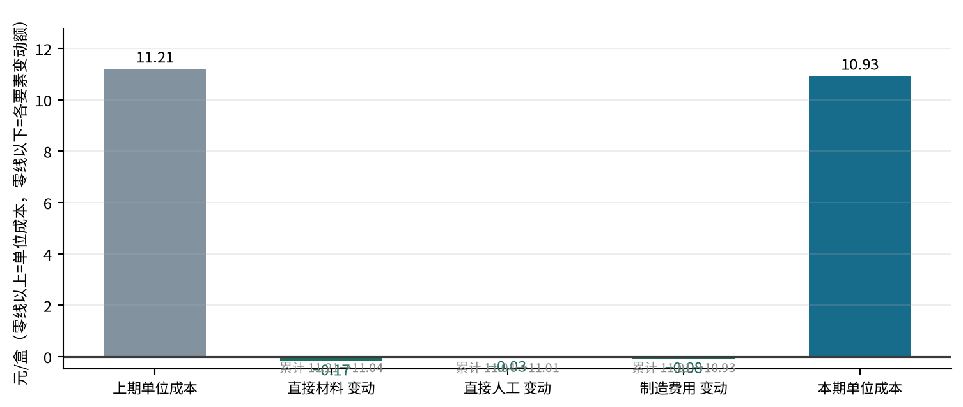
图｜银黄口服液 · 中药一厂 · 2026-06｜三要素单位成本构成占比
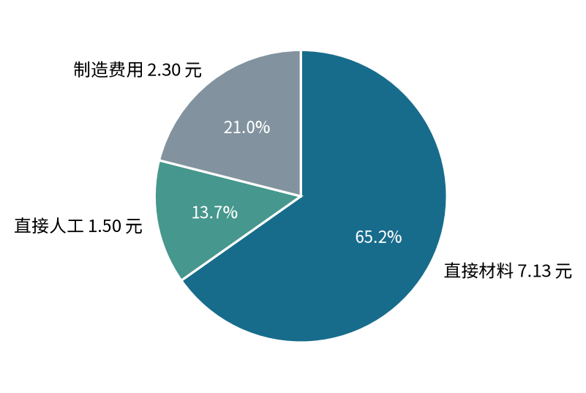
成本要素 | 金额(元/盒) | 占比 | 环比变动 | 贡献度
直接材料 | 7.13 | 6﻿5﻿.﻿2﻿3﻿% | -0.17 | 6﻿0﻿.﻿7﻿1﻿%
直接人工 | 1.50 | 1﻿3﻿.﻿7﻿2﻿% | -0.03 | 1﻿0﻿.﻿7﻿1﻿%
制造费用 | 2.30 | 2﻿1﻿.﻿0﻿4﻿% | -0.08 | 2﻿8﻿.﻿5﻿7﻿%
合计 | 10.93 | 1﻿0﻿0﻿% | -0.28 | 1﻿0﻿0﻿.﻿0﻿0﻿%

三、成本要素明细分析

3.1 直接材料分析

3.1.1 原材料成本明细

月份 | 原料 | 单位消耗成本（元/盒） | 总成本（元）
2026-06 | 金银花 | 3.4 | 170000.0
2026-06 | 黄芩提取物 | 2.18 | 109000.0
2026-06 | 蔗糖 | 0.46 | 23000.0
2026-06 | 苯甲酸钠 | 0.15 | 7500.0
2026-06 | 纯化水 | 0.08 | 4000.0
2026-06 | 包装材料(盒+说明书) | 0.86 | 43000.0

3.1.2 材料成本变动归因
直接材料每盒 7﻿.﻿1﻿3﻿ ﻿元，比上期变动 -﻿0﻿.﻿1﻿7﻿ ﻿元，占单位成本变动的 6﻿0﻿.﻿7﻿1﻿%。
金银花：3.50 → 3﻿.﻿4﻿0﻿ ﻿元﻿/﻿盒，变动 -﻿0﻿.﻿1﻿0﻿ ﻿元﻿/﻿盒，占材料增量 5﻿8﻿.﻿8﻿2﻿%；包装材料(盒+说明书)：0.88 → 0﻿.﻿8﻿6﻿ ﻿元﻿/﻿盒，变动 -﻿0﻿.﻿0﻿2﻿ ﻿元﻿/﻿盒，占材料增量 1﻿1﻿.﻿7﻿6﻿%；蔗糖：0.48 → 0﻿.﻿4﻿6﻿ ﻿元﻿/﻿盒，变动 -﻿0﻿.﻿0﻿2﻿ ﻿元﻿/﻿盒，占材料增量 1﻿1﻿.﻿7﻿6﻿%；黄芩提取物：2.20 → 2﻿.﻿1﻿8﻿ ﻿元﻿/﻿盒，变动 -﻿0﻿.﻿0﻿2﻿ ﻿元﻿/﻿盒，占材料增量 1﻿1﻿.﻿7﻿6﻿%。 单位消耗成本同时受价格和实耗影响；需采购入库单、批次领退料及合格产出记录，才能分别核验价格与耗量。
提取收率变化可能影响每盒材料耗用；现有工艺文档给出控制要求，尚不能证明本期实际收率下降。需将批次投料和合格产出与上期对照核查。
直接材料总成本口径：本期3﻿5﻿6﻿5﻿0﻿0﻿.﻿0﻿0﻿元，基期4﻿2﻿3﻿4﻿0﻿0﻿.﻿0﻿0﻿元，环比-﻿1﻿5﻿.﻿8﻿0﻿%。直接材料单位成本环比下降可能主要来自金银花采购价格回落。配方文档给出金银花按产地计价的参考单价，且金银花占单盒材料成本比重最高。可能性中等，尚需采购凭证证实。

3.2 直接人工分析
指标 | 本月 | 上月 | 环比 | 说明
单位人工成本(元/盒) | 1.50 | 1.53 | -﻿1﻿.﻿9﻿6﻿% | —
人工工时(h/万盒) | 268.80 | 231.72 | 1﻿6﻿.﻿0﻿0﻿% | —
平均小时工资(元/h) | 55.80 | 66.03 | -﻿1﻿5﻿.﻿4﻿8﻿% | —
人工效率(盒/人·日) | 297.62 | 345.24 | -﻿1﻿3﻿.﻿7﻿9﻿% | —
直接人工每盒 1﻿.﻿5﻿0﻿ ﻿元，比上期变动 -﻿0﻿.﻿0﻿3﻿ ﻿元，占单位成本环比变动 1﻿0﻿.﻿7﻿1﻿%。平均小时工资是题包折算口径。每盒人工费用受工时、人员组成及加班影响；需核对工时台账、工资组成与返工记录，不能认定基础薪率上涨。
直接人工总成本口径：本期7﻿5﻿0﻿0﻿0﻿.﻿0﻿0﻿元，基期8﻿8﻿7﻿4﻿0﻿.﻿0﻿0﻿元，环比-﻿1﻿5﻿.﻿4﻿8﻿%。现有证据不足以确认原因；需补充并核查：对应车间期间工时台账、对应月份人工费用分配明细表。

3.3 制造费用分析
费用类别 | 本月(元/盒) | 上月(元/盒) | 环比变动 | 变动说明
折旧费 | 0.80 | 0.83 | -﻿3﻿.﻿6﻿1﻿% | 折旧费变动需核对费用台账及分摊依据
动力费(水电气) | 0.54 | 0.56 | -﻿3﻿.﻿5﻿7﻿% | 动力费(水电气)变动需核对费用台账及分摊依据
间接人工 | 0.47 | 0.48 | -﻿2﻿.﻿0﻿8﻿% | 人工(间接)变动需核对费用台账及分摊依据
检验费 | 0.25 | 0.26 | -﻿3﻿.﻿8﻿5﻿% | 检验费变动需核对费用台账及分摊依据
其他制造费用 | 0.24 | 0.25 | -﻿4﻿.﻿0﻿0﻿% | 其他制造费用变动需核对费用台账及分摊依据
合计 | 2.30 | 2.38 | -﻿3﻿.﻿3﻿6﻿% | —
制造费用每盒 2﻿.﻿3﻿0﻿ ﻿元，比上期变动 -﻿0﻿.﻿0﻿8﻿ ﻿元，占单位成本环比变动 2﻿8﻿.﻿5﻿7﻿%。按费用台账和分配基数检查变化。维修事件只有在产品、期间及入账范围一致时才用于本期解释；不得将维修金额重复计入总成本。
制造费用总成本口径：本期1﻿1﻿5﻿0﻿0﻿0﻿.﻿0﻿0﻿元，基期1﻿3﻿8﻿0﻿4﻿0﻿.﻿0﻿0﻿元，环比-﻿1﻿6﻿.﻿6﻿9﻿%。现有证据不足以确认原因；需补充并核查：对应期间制造费用明细账、对应月份车间费用分摊记录。

四、重点产品专项分析 — 银黄口服液

4.1 可用期间单位成本趋势（截至 2026-06，共 6 个月）

图｜银黄口服液 · 中药一厂 · 2026-01 至 2026-06｜单位成本趋势（纵轴范围见刻度）
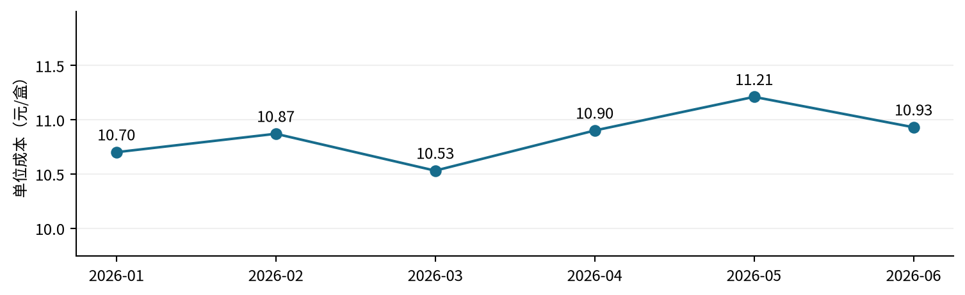
月份 | 单位成本（元/盒） | 产量（盒） | 总成本（元）
2026-01 | 10.70 | 45000 | 481500.00
2026-02 | 10.87 | 38000 | 413060.00
2026-03 | 10.53 | 52000 | 547560.00
2026-04 | 10.90 | 55000 | 599500.00
2026-05 | 11.21 | 58000 | 650180.00
2026-06 | 10.93 | 50000 | 546500.00

4.2 成本异常点排查
本期产量 5﻿0﻿0﻿0﻿0﻿ ﻿盒，总成本 5﻿4﻿6﻿5﻿0﻿0﻿.﻿0﻿0﻿ ﻿元。 相对预算总成本差额 1﻿6﻿5﻿0﻿0﻿.﻿0﻿0﻿ ﻿元，其中产量影响 0﻿.﻿0﻿0﻿ ﻿元，单位成本影响 1﻿6﻿5﻿0﻿0﻿.﻿0﻿0﻿ ﻿元；不能全部归为效率恶化。
直接材料的总额环比变动 -﻿1﻿5﻿.﻿8﻿0﻿%；总额同时受产量影响。
直接人工的总额环比变动 -﻿1﻿5﻿.﻿4﻿8﻿%；总额同时受产量影响。
制造费用的总额环比变动 -﻿1﻿6﻿.﻿6﻿9﻿%；总额同时受产量影响。
归因方向评估（按可能性排序；以下均为待证实假设，供业务判断）：
1. 材料价格传导：金银花市场价由上期 138.0 变为 1﻿3﻿3﻿.﻿5﻿ ﻿元﻿/﻿k﻿g（亳州中药材市场），与材料单位成本变动方向一致，价格传导可能性较高。证实或证伪：核对采购合同单价与市场价的偏离、以及批次库存结构。
2. 单位耗用变化：投料单耗或提取收率变化会直接改变每盒材料成本，与价格因素叠加。证实或证伪：同批次投料记录与合格产出对照上期，计算单耗变动。
3. 产量分摊：产量环比下降 8﻿0﻿0﻿0﻿.﻿0﻿0﻿ ﻿盒，折旧、间接人工等偏固定费用按产量分摊时，单位成本会随产量上升。证实或证伪：核对制造费用分配表使用的产量基数是否与实际产量一致。

4.3 关键原材料市场价格跟踪

药材 | 参考月份 | 市场价格 | 单位（非采购价）
金银花 | 2026-06 | 133.5 | 元/kg
黄芩提取物 | 2026-06 | 46.5 | 元/kg
蔗糖 | 2026-06 | 6.88 | 元/kg
苯甲酸钠 | 2026-06 | 22.5 | 元/kg

五、对标分析（中药一厂−中药二厂，以中药二厂为分母）

5.1 差异总览

图｜银黄口服液 · 2026-06｜跨厂三要素（中药一厂−中药二厂，以中药二厂为分母）
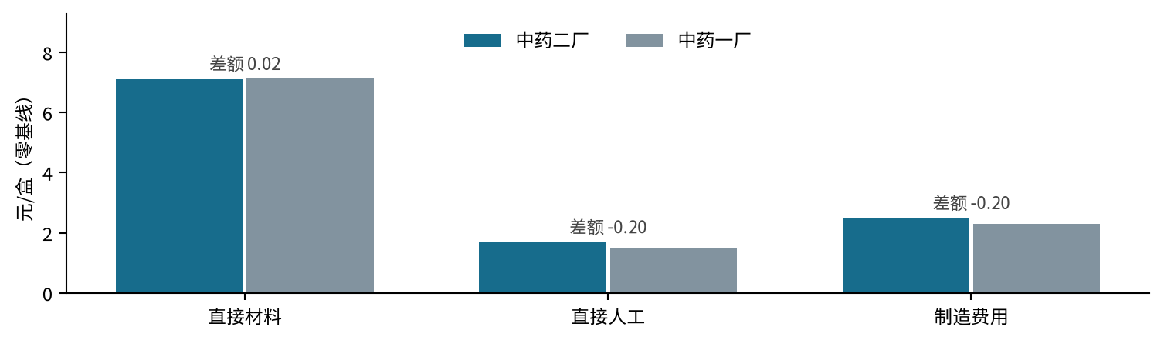
要素 | 中药一厂（元/盒） | 中药二厂（元/盒） | 差异（元/盒） | 差异率（%）
单位成本 | 10.93 | 11.31 | -0.38 | -3.36
直接材料 | 7.13 | 7.11 | 0.02 | 0.28
直接人工 | 1.50 | 1.70 | -0.20 | -11.76
制造费用 | 2.30 | 2.50 | -0.20 | -8.00

5.2 差异结构拆解
中药一厂−中药二厂，以中药二厂为分母。直接材料差额 0﻿.﻿0﻿2﻿ ﻿元﻿/﻿盒，占跨厂单位成本总差额 -﻿5﻿.﻿2﻿6﻿%；直接人工差额 -﻿0﻿.﻿2﻿0﻿ ﻿元﻿/﻿盒，占跨厂单位成本总差额 5﻿2﻿.﻿6﻿3﻿%；制造费用差额 -﻿0﻿.﻿2﻿0﻿ ﻿元﻿/﻿盒，占跨厂单位成本总差额 5﻿2﻿.﻿6﻿3﻿%。

5.3 差异归因分析
跨厂比较方向：中药一厂−中药二厂，以中药二厂为分母。比较限制：总成本对比受产量影响，不能作为单位效率结论；文档原因证据由报告检索流程补充；仅表内数值不能证明因果。现有证据不足以确认原因；需补充并核查：中药二厂对应月份人工成本明细记录、中药二厂对应月份制造费用明细台账。数据边界：中药二厂明细：合成演示数据：数值按题包二厂成本汇总精确校准（结构比例取自一厂），非真实二厂经营明细。

六、总结与建议

6.1 本月成本管理亮点
单位成本环比下降 -﻿2﻿.﻿5﻿0﻿%（本期 1﻿0﻿.﻿9﻿3﻿ ﻿元﻿/﻿盒）；改善最大的成本要素：制造费用（单位环比 -﻿3﻿.﻿3﻿6﻿%）；人工成本占比 1﻿3﻿.﻿9﻿% 低于行业中位 1﻿4﻿%（题包静态参考）。

6.2 需关注的问题
原料成本上涨不能直接等同采购价上涨。平均小时工资为题包折算口径，不能据此认定基础薪率上调。跨厂原料差异需核对二厂明细（当前为按汇总校准的合成明细）。

6.3 改进建议

问题与核查行动 | 预期证据
1．调取金银花、黄芩提取物近期采购合同与入库单价，与前期对比验证价格变动方向。  核查对象：金银花采购价格变动幅度及对单位材料成本的影响。  行动：调取金银花、黄芩提取物近期采购合同与入库单价，与前期对比验证价格变动方向。 | 对应月份采购合同台账、原料入库计量记录与单价凭证
2．对比前后月份工时记录与工资分配表，区分产量效应与单位工时成本效应。  核查对象：直接人工下降中产量因素与单价因素各占多少。  行动：对比前后月份工时记录与工资分配表，区分产量效应与单位工时成本效应。 | 对应车间月份生产工时台账、直接人工工资分配明细记录
3．按能源、折旧、维护等分项核对制造费用明细，验证固定费用摊薄假设。  核查对象：制造费用各分项环比变动方向及原因。  行动：按能源、折旧、维护等分项核对制造费用明细，验证固定费用摊薄假设。 | 对应月份制造费用分项明细账、设备运行日志与能耗计量记录
4．跨厂比较方向：中药一厂−中药二厂，以中药二厂为分母。比较限制：总成本对比受产量影响，不能作为单位效率结论；文档原因证据由报告检索流程补充；仅表内数值不能证明因果。建立两厂同口径单位成本对比表，逐项核对人工单价、工时与费用分摊口径后再作效率结论。  核查对象：两厂直接人工与制造费用单位差异的成因与口径一致性。  行动：建立两厂同口径单位成本对比表，逐项核对人工单价、工时与费用分摊口径后再作效率结论。 | 中药二厂同期单位成本分项明细、中药二厂对应车间月份工时台账、两厂制造费用分摊明细记录
5．现有明细已定位主要原料驱动；价格与实物耗用的影响尚未分开。  核查对象：金银花本期与上期采购和批次耗用  行动：按同批次核对采购价、投料与合格产出，分别检查采购变化和生产损耗；工艺调整须经质量部门批准。 | 实际采购合同及入库单价、批次投料、合格产出与收率记录
6．人工单位成本存在差异；题包平均小时工资是折算结果，不能据此断言基础薪率上涨。  核查对象：本期与上期工时、工资组成和合格产量  行动：核对人员结构、加班及返工工时，区分每盒工时变化与人工费用结构变化。 | 班次及加班记录、工资组成与工时台账、返工工时与合格产量
7．制造费用单位成本存在差异；事件记录不能直接作为本期新增费用。  核查对象：本期费用分配、维修入账与设备运行  行动：逐项核对费用总额、分配基数和产量影响，仅将本期适用工单用于原因核查，避免重复计入维修费。 | 费用分配表及分配基数、本期维修工单与入账凭证、停机和能耗记录
8．跨厂三要素结构可以由汇总数据拆分；差异机制仍需两厂同口径明细支持。  核查对象：两厂同规格产品成本归集、工时及费用分配  行动：先核对两厂成本归集口径，再按材料、人工和制造费用差额检查主要项目；缺少二厂原料明细时保留缺项。 | 两厂原料明细、两厂工时和费用分配表、可比批次工艺记录

6.4 整改任务清单（自动生成）

责任部门／角色 | 优先级 | 期限依据与状态
1．采购部／待分配（姓名待分配） | 中 | 月度成本结账后10个工作日内；待确认发送
2．生产部／待分配（姓名待分配） | 低 | 月度成本分析完成后10个工作日内；待确认发送
3．财务部／待分配（姓名待分配） | 低 | 月度成本结账后10个工作日内；待确认发送
4．财务部／待分配（姓名待分配） | 中 | 月度成本分析完成后15个工作日内；待确认发送
5．采购部、生产部、财务部／待分配（姓名待分配） | 高 | 提交本期成本复核结论前完成资料核对；由责任部门确认具体日期；待确认发送
6．生产部、人力资源部、财务部／待分配（姓名待分配） | 中 | 提交本期成本复核结论前完成资料核对；由责任部门确认具体日期；待确认发送
7．设备部、财务部、生产部／待分配（姓名待分配） | 中 | 提交本期成本复核结论前完成资料核对；由责任部门确认具体日期；待确认发送
8．两厂财务部、生产部／待分配（姓名待分配） | 高 | 提交本期成本复核结论前完成资料核对；由责任部门确认具体日期；待确认发送
来源与审核说明
数据来源：成本汇总表、原材料明细表、人工与制造费用表 · 银黄口服液 · 中药一厂 · 2026-06。金额以元、单位成本以元/盒计；季度按产量加权。
正文引用的证据来源（位置可回溯）：
· 生产工艺文档_中药一厂.pdf · 二、银黄口服液 生产工艺路线 · 第2页
· 产品配方文档_银黄口服液.pdf · 二、处方组成 · 第2页
本期检索到但未被正文直接引用的证据（候选依据 6 条）：
· 生产工艺文档_中药一厂.pdf · 二、银黄口服液 生产工艺路线 · 第1页
· 产品配方文档_银黄口服液.pdf · 二、处方组成 · 第1页
· GMP法规核心摘要_2010修订版.pdf · 相关章节 · 第3页
· 产品配方文档_银黄口服液.pdf · 一、产品基本信息 · 第1页
· 产品配方文档_银黄口服液.pdf · 四、历史变更记录 · 第2页
· GMP法规核心摘要_2010修订版.pdf · 相关章节 · 第6页
人工归因评分：待评（0—5分）；内容可读性与逐页版式：待人工审核。引用只说明依据来源，不等于已证实因果。

